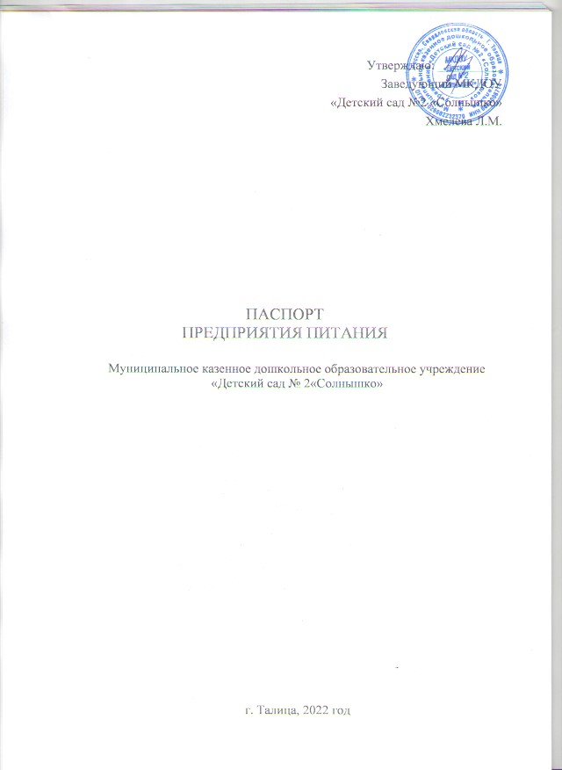

Утверждаю: __________
Заведующий МКДОУ
«Детский сад №2 «Солнышко»
Хмелева Л.М.

ПАСПОРТ

ПРЕДПРИЯТИЯ ПИТАНИЯ

Муниципальное казенное дошкольное образовательное учреждение
«Детский сад № 2«Солнышко»

г. Талица, 2022 год

I. Общие сведения
1. | Наименование образовательного учреждения | Муниципальное казенное дошкольное образовательное учреждение  «Детский сад № 2«Солнышко»
2. | Адрес | 623640, Свердловская область, г. Талица, ул. Заводская 2
3. | Ф.И.О. руководителя | Хмелева Лариса Михайловна
4. | Количество воспитаников | 258
5. | Предприятие, организующее питание:
5.1 | образовательное учреждение
 | только поставка продуктов
 | только обеспечение кадрами | да
 | оказание услуги питания (поставка продуктов, обеспечение кадрами) | да
5.2 | комбинат питания
 | только поставка продуктов
 | только обеспечение кадрами

 | оказание услуги питания (поставка продуктов, обеспечение кадрами)
5.3 | школьно-базовая столовая
 | только поставка продуктов
 | только обеспечение кадрами
 | оказание услуги питания (поставка продуктов, обеспечение кадрами)
5.4 | ИП или ЧП
 | только поставка продуктов | да
 | только обеспечение кадрами
 | оказание услуги питания (поставка продуктов, обеспечение кадрами)
5.5 | Другие
 | только поставка продуктов
 | только обеспечение кадрами
 | оказание услуги питания (поставка продуктов, обеспечение кадрами)
6.1 | Характеристика пищеблока дошкольного образовательного учреждения
6.1.1 | Штат пищеблока входит в штат ДОУ | Да
6.1.2 | Пищеблок сдан в аренду
6.1.3 | Число работающих на пищеблоке всего | 5
 | из них имеющих специальное образование | 3

6.1.4 | Пищеблок обеспечен централизованным горячим водоснабжением | Да
 | Пищеблок обеспечен установками для нагрева воды с разводкой | Да (200л)
 | Пищеблок обеспечен ультрафиолетовыми установками проточного типа на вводе водопровода в ДОУ
6.1.5 | Привитость персонала пищеблока детского учреждения (число сотрудников):
 | против дизентерии зонне (число сотрудников)
 | против вируса гепатита А (число сотрудников), из них:
 | число сотрудников привито без скрининга
 | обследовано на антитела к вирусу гепатита А | 3
 | число сотрудников серонегативных, из них привито:
 | однократно
 | двухкратно
6.2 | Ф.И.О. руководителя (зав. производством, зав. пищеблоком) | Москвина Т.П.
6.3 | Организационная форма предприятия
6.3.1 | Пищеблок с полным технологическим циклом | Да

6.3.2 | Доготовочная, но работающая на сырье
6.3.3 | Доготовочная, работающая на полуфабрикатах (очищенные овощи и мясо кусковое)
6.3.4 | Доготовочная, работающая на полуфабрикатах высокой степени готовности (очищенные овощи и котлеты)
 | Общая площадь предприятия (м²), в том числе
 | а) складские помещения | 8 м2
 | б) овощной цех (первичной обработки овощей) | 3 м2
 | в) овощной цех (вторичной обработки овощей) | 3 м2
 | г) холодный цех
 | д) помещение для обработки яиц
 | е) мясо-рыбный цех | 3,5 м2
 | ж) доготовочный цех | 18 м2
 | з) мучной цех | 9,5 м2
 | и) горячий цех
 | к) помещение для нарезки хлеба | стол
 | л) моечная для мытья столовой посуды
 | м) моечная кухонной посуды
 | н) моечная тары

2. Перечень имеющихся производственных помещений и установленного оборудования

Наименование производственного помещения | Перечень оборудования | Имеется ( в шт.) | Необходимо заменить (в  шт.) | Необходимо дополнительно приобрести (в шт.)
Склады | Стеллажи | 6
 | Подтоварники | 4
 | Среднетемпературные холодильные шкафы (всего) | 4
 | в том числе: ШХ-1,4
 | ШХ-0,7
 | Низкотемпературные холодильные шкафы (всего) | 2
 | в том чимсле: холодильные камеры | 1
 | низкотемпературные лари | 1
 | Весы | 3
Овощной цех (первичной обработки овощей) | Производственные столы (не менее 2)
 | Картофелеочистительная машина | 1
 | Овощерезательная машина | 2
 | Моечные ванны (не менее двух) | 2
 | раковина для мытья рук | 1
Овощной цех (вторичной обработки овощей) | Производственные столы (не менее 2) | 2
 | Моечная ванна (не менее двух)
 | Универсальный механический привод | 1
 | Овощерезательная машина | 1
 | Холодильник
 | Весы
 | Раковина для мытья рук
Холодный цех | Производственные столы (не менее 2)
 | Среднетемпературные холодильные шкафы

 | Универсальный механический привод
 | Овощерезательная машина
 | Бактерицидная установка для обеззараживания воздуха
 | 2-х моечная ванна для повторной обработки овощей не подлежащих термической обработке, зелени и фруктов
 | Весы
 | Раковина для мытья рук
Мясо-рыбный цех | Производственные столы (для разделки мяса, рыбы и птицы) – не  менее трех | 2
 | Контрольные весы | 1
 | Среднетемпературные холодильные шкафы (камеры холодильные)
 | Низкотемпературные холодильные шкафы (в том числе лари)
 | электромясорубка | 1
 | колода для разруба мяса
 | Моечные ванны (не менее двух)
 | Раковина для мытья рук | 1
Помещение для обработки яиц | Производственный стол
 | Три моечных ванны (емкости) | 3
 | Емкость для обработанного яйца | 1
 | раковина для мытья рук | 1
Мучной цех | Производственные столы (не менее 2) | 2
 | Тестомесильная машина
 | Контрольные весы
 | Пекарский шкаф, | 1

 | Стеллажи | 1
 | Моечная ванна
 | Раковина для мытья рук. | 1
 | Условия для просеивания муки
Доготовочный цех | Производственные столы (не менее 3) | 4
 | Контрольные весы | 1
 | Среднетемпературные холодильные шкафы (камеры холодильные)
 | Низкотемпературные холодильные шкафы (в том числе лари)
 | Овощерезка
 | Моечные ванны (не менее трех),
 | Раковина для мытья рук
Помещение для нарезки хлеба | Производственный стол | 1
 | Хлеборезательная машина,
 | Шкаф для хранения хлеба | 1
 | Раковина для мытья рук
Горячий цех | Производственные столы (не менее двух: для сырой и готовой продукции) | 1
 | Электрическая плита | 4
 | Электрическая сковорода
 | Духовой (жарочный) шкаф | 3
 | Пекарский шкаф | 1
 | Пароконвектомат
 | Электропривод для готовой продукции
 | Протирочная машина | 1
 | Электрокотел
 | Весы | 1

 | Раковина для мытья рук
Моечная для мытья столовой посуды | Производственный стол,
 | Посудомоечная машина
 | Трехсекционная ванна для мытья столовой посуды | 1
 | Двухсекционная ванна – для стеклянной посуды и столовых приборов
 | Стеллаж (шкаф) | 2
 | Раковина для мытья рук | 1
Моечная кухонной посуды | Производственный стол
 | Две моечные ванны
 | Стеллаж
 | Раковина для мытья рук
Моечная тары | Двухсекционная моечная ванна
 | Дополнительно установлены:

Наименование | Обеспеченность | Необходимо приобрести, заменить (наименование, количество штук)
Столовая посуда (фарфоровая, фаянсовая, стеклянная)
Столовые приборы (из нержавеющей стали)
Кухонная посуда (из нержавеющей стали) | Бачки 10,кастрюли 20, половник 3 | Половник 3,бачки 5
Кухонный инвентарь:
- ножи, | 14
- разделочные доски, | 14
-поднос столовый
Мерный инвентарь для порционирования блюд

